Projektdirektiv
Operation Västerås
Förbättra arbetsmiljö och tillgänglighet

Innehåll
1 Syfte med dokumentet 2
2 Grundläggande information 2
2.1 Bakgrund 2
2.2 Syfte 2
2.3 Verksamhetsstrategi 3
3 Mål 3
3.1 Nyttoanalys 3
3.2 Effektmål 3
3.3 Projektmål 5
3.4 Målstyrning 6
3.5 Förväntat resultat av etableringsfasen 6
4 Krav på projektet 7
4.1 Förutsättningar 7
4.2 Avgränsningar 7
5 Kopplingar till andra projekt och verksamheter 7
6 Tidplan 7
7 Budget 8
7.1 Projektkostnader 8
7.2 Projektfinansiering 8
8 Övergripande risker 9
9 Styrgrupp och mottagare 9
9.1 Styrgrupp 9
9.2 Mottagare 9
10 Överlämnande 10

Syfte med dokumentet
- Beskriva effektmål (verksamhetsnytta), omfattning och risker.
- Avgränsa uppdraget avseende projektets förväntade resultat.
- Vara beslutsunderlag för att starta planering av projektet (BP1).

Grundläggande information

Bakgrund
De senaste åren har det blivit svårare att behålla och rekrytera specialistsjuksköterskor och undersköterskor till operationsavdelningen i Västerås. Detta har resulterat i att antalet medarbetare minskat och att verksamheten fått svårt att leva upp till sitt nuvarande uppdrag.

Utifrån denna problematik genomförde operationskliniken en förstudie ”Attraktiv arbetsplats och akutsektion på operationsavdelningen Västerås” under 2022.

Operationsavdelningens primära uppdrag är att tillgodose det akuta uppdraget dygnet runt och för det krävs ett stort antal medarbetare. I nuläget kan endast ett fåtal medarbetare erbjudas dagtidstjänstgöring. Under de senaste åren har flertalet medarbetare valt att söka sig till verksamheter som erbjuder mer attraktiva arbetstider.

Svårigheten att rekrytera har resulterat i att operationsavdelningen minskat antal operationssalar för elektiv kirurgi. På grund av uppskjuten vård r/t till pandemin befinner sig Region Västmanland i ett ansträngt läge med långa köer till operation och behovet att av kunna rekrytera personal har eskalerat. För att komma till rätta med det har sjukhusledningen beslutat hyra in tre externa operationslag för att hantera kösituationen. Närvaron av dessa har skapat försämrad arbetsmiljö och produktivitet hos ordinarie personal. Inhyrd personal är inte ett alternativ utifrån regionens uttalade mål att vara oberoende av bemanningsföretag och de nackdelar som inhyrning för med sig i ett längre perspektiv. Regionen har ett uttalat mål om oberoende av inhyrning.
Vi tror att operationsavdelningens möjligheter att nyrekrytera och återanställa personal skulle förbättras om vi kan vara oberoende av externa operationslag och hyr samt erbjuda fler dagtidstjänster.

Under 2023 har NAV projektet ”Nytt akutsjukhus i Västerås” genomfört en förstudie ”Framtida arbetssätt på centraloperation, intervention och sterilcentral” i syfte att påbörja förberedelser inför planerad inflyttning till operationsverksamhetens nya lokaler i Västerås Nya akutsjukhus 2030.
Flera av de förberedande aktiviteter som behöver genomföras innan övergången till det nya akutsjukhuset kommer fortsätta och integreras i detta projekt.

I detta projekt kommer ett urval av förslagen från förstudierna realiseras i syfte att förbättra arbetsmiljön och öka tillgängligheten för patienterna.

Inför projektstarten har intervjuer genomförts med opererande klinikers verksamhetschefer i syfte att inhämta deras perspektiv på samarbetet med operationskliniken. Materialet kommer sammanställas och användas som en av flera utgångspunkter i delprojekten.

Syfte
Projektet ska skapa en attraktiv arbetsplats för medarbetare vid operationsavdelningen i Västerås med en långsiktig och hållbar kompetensförsörjning, samt en vård som kännetecknas av trygghet och teamkänsla.
För ökad tillgänglighet ska projektet optimera arbetssätt för operationsplanering och patientflöden samt skapa effektiva team.

Verksamhetsstrategi
Nedan listas utdrag från operationsklinikens verksamhetsplan och budget 2023
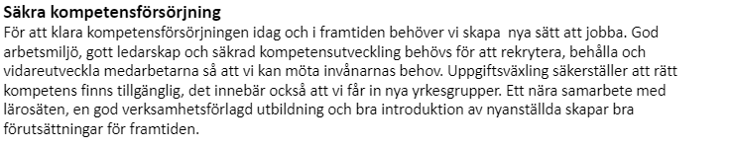
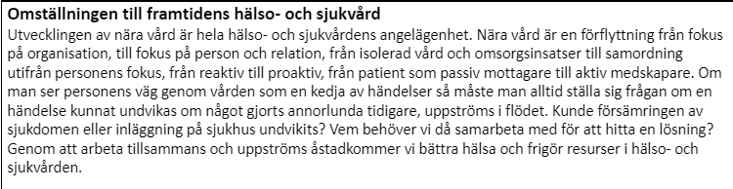
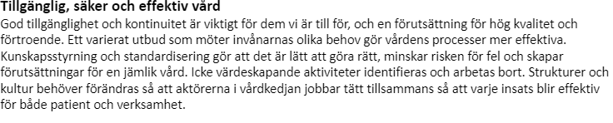

Mål

Nyttoanalys
En förenklad nyttoanalys är genomförd 2023-09-18 och ligger till grund för effektmålen. Resultatet av analysen med identifierade nyttor och kostnader för projektet bifogas, se bilaga 1.
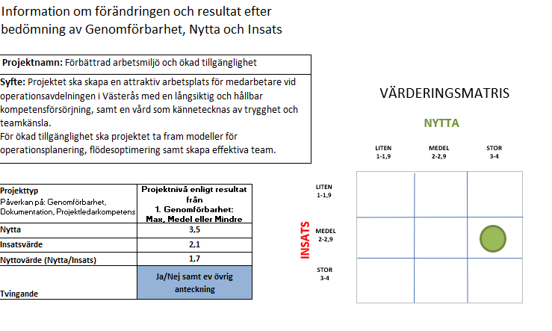

Effektmål

Nr | Effektmål | Mäts genom | Effektmål uppnått  (åå-mm)
 | Sjukfrånvarotal ska minska enligt mål i verksamhetsplan | Statistik sjukfrånvaro | 2025-12
 | Medarbetarengagemang ska öka enligt mål i förvaltningsplan | Förbättrat resultat i Medarbetarenkät (HME) | 2025-12
 | Kostnader för extern inhyrd personal ska minska till 2 procent eller lägre för sjuksköterskor vid operationsavdelningen i Västerås  - Verksamheten ska drivas med tillsvidareanställd personal | -Andel inhyrd personal | 2025-12
 | Produktivitet ska överensstämma med behovet:  - Effektiviserade vårdprocesser  - Införande av preoparea  - Ökat antal genomförda operationer  Minskad andel köpt vård | - Statistik väntelistor  - Statistik genomförd kirurgi  - Statistik genomförd köpt vård | 2025-12
 | Vårdkvalitet och patientsäkerhet ska öka genom:  - Bibehålla eller öka kvalitetsindex | - Kvalitetsindex i SPOR | 2025-12

Projektmål

Nr | Projektmål | Spårbarhet till Effektmål
 | Nya arbetssätt/ arbetsuppgiftväxling/effektiva team  - Kartlägga arbetsuppgifter och kompetensbehov  - Implementera nya arbetssätt utifrån identifierade kompetensbehov  - Flytta definierad uppgift från grupp som tidigare utfört och haft ansvar för uppgiften till en annan eller ny grupp av medarbetare, ett nytt system, ett nytt arbetssätt  - Ta tillvara kompetenser, utveckla teamarbeten och öka förståelsen mellan yrkesgrupper  - Anpassa arbetssätt mot NAV  - Ta fram en plan för utvärdering av nya arbetssätt | E1,E2,E3,E5
 | Införande av preoparea  - Utse lokalisation samt införskaffa nödvändig utrustning  - Ta fram kriterier för målgrupp  - Ta fram en plan för bemanning  - Ta fram arbetsrutiner  - Ta fram en plan för utvärdering av arbetssätt | E4,E5
 | Kompetensutveckling  - Ta fram och genomföra utbildningar för att säkerställa rätt kompetens hos ordinarie personal  - Ta fram utbildningspaket utifrån identifierade behov i kompetensmodellen.  - Främja möjligheter till forskning samt förtroendetid. | E1,E2
 | Operationsplanering  Ta fram ett beslutsstöd för strategisk och taktisk operationsplanering som tillgodoser verksamhetens behov:  - Kartlägga inflöde (remisser)  - Kartlägga kösituation (väntelistor)  - Kartlägga behov av akutresurs  - Optimerat operationsprogram och salsutnyttjande med jämn patientmix  - Operationsplanering på 2-3 veckors sikt och uppföljning av utfall  - Kvalitetssäkrad utdata till DUVA och SPOR | E4
 | Schemaläggning  - Effektivisera schemaläggning för att optimera flöden och förbättra teamarbete över klinikgränser  - Ta fram en sommarmodell som är hållbar över tid.  - Utreda möjlighet till utökning av dagtjänster. | E1-E4
 | Akut flöde/elektivt flöde  - Ta fram förslag för att separera akuta och elektiva flöden  - Utreda möjlighet till samlokalisering av akutsalar i en sammanhållen enhet  - Införa mobila förråd och utreda vilken utrustning som behöver finnas i dessa  - Ta fram modell för effektivt salsutnyttjande och jämn patientmix | E4

Målstyrning

Procentuell viktfördelning
Tid | Kostnad  Utgifter/Resurs | Resultat
50 % | 0 % | 50 %
Kort motivering:
Det viktigaste är att projektet blir färdigt enligt plan och levererar förväntat resultat.

Förväntat resultat av etableringsfasen
En projektplan finns framtagen med en mer detaljerad beskrivning av projektets genomförande.

Krav på projektet

Förutsättningar
En förutsättning för projektets genomförande att projektet erhåller resurser i avsatt tid för projektägare, styrgrupp, projektledare, delprojektledare, projektgrupper, referensgrupper och referenspersoner.

Avgränsningar
Omstrukturering av ekonomistyrning, Cosmic förvaltning och HSA indelning ingår inte i projektet. Kostnader för installation av robot 2, förråd och diskmöjligheter ingår inte i projektet. Frågor som berör kollektivavtal kommer inte hanteras i projektet.

Kopplingar till andra projekt och verksamheter
Kopplingar finns till opererande kliniker för utveckling av samarbete inom samtliga delprojekt. Intervjuer och fortlöpande dialog kommer genomföras under projektet

Kopplingar finns till ”NAV -projektet” och projekt ”Utveckla arbetssätt och säkra kompetens”. Projektet kommer genomföra regelbundna avstämningar med projektens projektledare för att inhämta och överföra kunskap mellan projekten i syfte att undvika dubbelarbete och suboptimering.

Tidplan
Initierings-och etableringsfasen genomförs under april-september 2023. Genomförandefasen genomförs under oktober 2023 till och med december 2024.
Avvecklingsfasen genomförs under december 2024 - februari 2025.
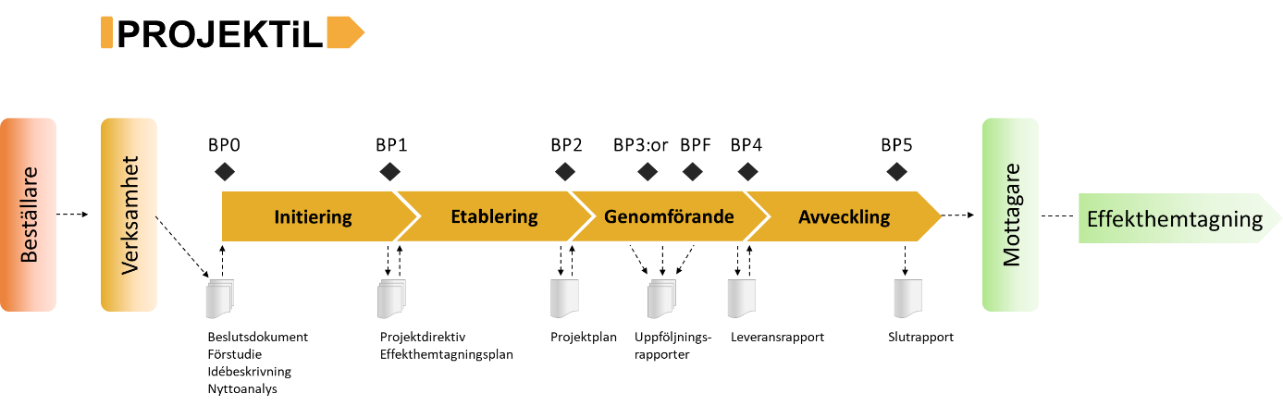

Nr | Beskrivning | Klart datum
BP1 | Beslut om att projektets etableringsfas (specificera och planera genomförandet) ska startas/inte startas | 2023-06-14
BP2 | Beslut att starta/inte starta genomförandet av projektet | 2023-10-06
BP4 | Beslut att godkänna/inte godkänna projektets resultat för leverans till mottagaren och starta avvecklingsfasen | 2024-12-31
BP5 | Beslut att godkänna/inte godkänna projektets leverans och därefter avsluta projektet | 2025-02-28

Budget

Projektkostnader
Bedömningen är att i arbetsuppgiftväxlingen nyttja annan personalgrupp än egen kan tillkomma kostnader för köpta tjänster från exempelvis VNS, Sjukvårdsfarmaci. Den egentliga kostnaden är svårbedömd. Vid nyttjande av egen personal till ren produktion när övriga arbetsuppgifter utförs av stödfunktioner uppstår kostnadsneutralitet.
Kostnader kan behöva utgå för utbildningsinsatser kring nya arbetssätt, NAV och kompetensutveckling.
Införandet av preoparea kommer generera utökat tjänsteutrymme för bemanning. Införandet av preoparea beräknas öka produktiviteten på operationssal utifrån att arbetsuppgifterna flyttas från förberedelser på operationssal till preoparean.
Projektet som helhet beräknas generera minskade kostnader för extern inhyrd personal.
Kostnadspost | Beskrivning | Intern kostnad | Extern kostnad
Projektkostnader |  | Antal timmar/kr
Övergripande projektledare | Projekttimmar för projektet | 2000 timmar
Projektledare | Projekttimmar för projektet | 1000 timmar
6 delprojektledare | Projekttimmar för projektet | 1500 timmar
30 projektmedlemmar | Projekttimmar för projektet | 1800 timmar
Studiebesök | Inhämta kunskap till delprojekten | 100 000 kr | 0 kr
Kostnader relaterade till driftsättning | Beskrivning | Intern kostnad | Extern kostnad
Utökat tjänsteutrymme | Preoparea (utökning 1 ssk 1 usk) | 1400 000 kr | 0 kr
Köpta tjänster | VNS uppgiftväxling | 3600 000 kr | 0 kr
Köpta tjänster | Sjukvårdsfarmaci uppgiftväxling | 0 kr | 0 kr
Preoparea | Medicinteknisk utrustning | 60 000 kr | 0 kr
Utbildning | Kompetensutveckling (annan än intern tid) | 100 000 kr | 0 kr
Utbildning | Utbildningsdagar (annan än intern tid) | 100 000 kr | 0 kr

Projektfinansiering
Tidsåtgång för projektet och studiebesök finansieras inom befintlig ram. Kostnader i samband med driftsättning finansieras av operationsavdelningen i Västerås.

Övergripande risker
Riskanalyser genomförs enligt regionens metod VIRA (se e-utbildning på Kompetensplatsen.)
I varje delprojekt ingår att göra en riskanalys innan de olika aktiviteterna i projektet driftsätts. Den beställande verksamheten är ansvarig för genomförandet av riskanalyserna.

Styrgrupp och mottagare

Styrgrupp

Håkan Scheer, Verksamhetschef Operationskliniken
Christina Gunnarsson, Biträdande verksamhetschef Operationskliniken och operationsavdelning Västerås
Sari Stenius, Biträdande områdeschef Akutsjukvård
Katrin Ögren, Överläkare Operationskliniken
Susann Berre, Biträdande Verksamhetschef Operationskliniken operation och dagkirurgi i Köping

Mottagare
Håkan Scheer, Verksamhetschef Operationskliniken

Överlämnande

.
Beslut om godkännande av slutprodukt ska tas i styrgruppen vid BP4 i samband med leveransen.
Vid överlämning kallar projektet till ett möte då leveransen redovisas med genomgång av dokumentation samt en eventuell restlista (enligt mallar som stöd för beslutspunkten BPF). Projektledare och delprojektledare kommer att närvara vid överlämningsmötet. Efter överlämningen ansvarar förvaltarorganisationen för förvaltning av den överlämnade leveransen, användarstöd samt att dokumentationen blir arkiverad och tillgänglig för berörda personer.

Referenser/Bilagor:
Bilaga nr | Namn | Version
1 | Förenklad nyttoanalys, Operation Västerås - Förbättra arbetsmiljö och tillgänglighet genomförd 2023-09-18 | 1
2 | Kommunikationsplan, Operation Västerås  Förbättrad arbetsmiljö och tillgänglighet | 1

Checklista inför beslut, BP1 | JA | NEJ | Kommentar
Projektägare och styrgrupp är utsedda och införstådda med åtagandet | X
Mottagare för förvaltning av projektets resultat är utsedd och informerad om åtagandet vad gäller exempelvis uppdrag och eventuella kostnader | X
Ansvarig för att följa upp nyttoeffekterna från projektet är utsedd och informerad om åtagandet | X
Nyttorna samt insatserna för att nå nyttan har dokumenterats och bifogas projektdirektivet | X
Mätbara och prioriterade effektmål finns framtagna för projektet | X
En Effekthemtagningsplan finns upprättad med beskrivna effektmål och ansvariga för att följa upp nyttoeffekterna | X
Projektets mål är formulerat | X
Resurserna för Etableringsfasen är säkrade | X
En övergripande budget finns framtagen för projektet och det är beskrivet hur kostnaderna kommer att finansieras | X
Etableringsfasen är planerad och beskriven | X
Det förväntade resultatet för projektet är kopplat till verksamhetens mål och strategier | X
Övergripande risker för projektets genomförande finns dokumenterade |  | X | Se punkt 8
Hänsyn har tagits till Regionens miljöaspekter – se ”Checkfrågor Miljö” | X

Beslut – Kryssa i rutan för rätt alternativ | JA | NEJ | Kommentar
Beslut att starta Etableringsfasen, BP1 | X
Beslut att bordlägga beslutet |  | X

Godkännande genomförs av projektägare Håkan Scheer via elektronisk signatur i projektverktyget

